工作流组件
简介：
工作流组件包含流程设计，流程维护，对外restapi调用，用户角色采用视图替换为业自身系统统数据。工作流引擎是基于activiti 6.0.0,工作流模型设计器是activiti-modeler5.22.0,组件中提供了mysql，oracle数据库驱动，支持这两种数据库。集成时业务数据表建议多建个字段流程实例id，以便业务与流程绑定,组件打成war包后即可使用,部署在linux服务器上流程图可能中文乱码，需要安装宋体字体。

用户组表替换为视图：
工作流组件初次启动时，会默认创建工作流需要的表。由于在yml文件中配置默认关闭使用ACT_ID_*系列表，将不会创建ACT_ID_*系列表。
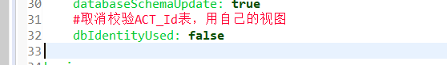
用户需要自己创建视图替换上述表，参考sql如下
CREATE OR REPLACE VIEW act_id_user AS
SELECT to_char(USER_ID) as ID_,
1 as REV_,
USER_NAME as FIRST_,
'' as LAST_,
EMAIL as EMAIL_,
PASSWORD as PWD_,
'' as PICTURE_ID_
FROM SYS_USER
WHERE STATUS = 1 or status =0;

CREATE OR REPLACE VIEW act_id_group as
select to_char(role_id) as ID_ ,
1 as REV_,
role_name as NAME_,
'' as TYPE_
from SYS_ROLE
where STATUS =1 or status =0;

CREATE OR REPLACE VIEW act_id_membership as
select to_char(user_id) as user_id_,
to_char(role_id) as group_id_
from
SYS_USER_ROLE where STATUS =0 or status = 1;

流程设计：
工作流组件启动成功后访问ip:port/activiti_component/model/create 进入流程模型设计页面

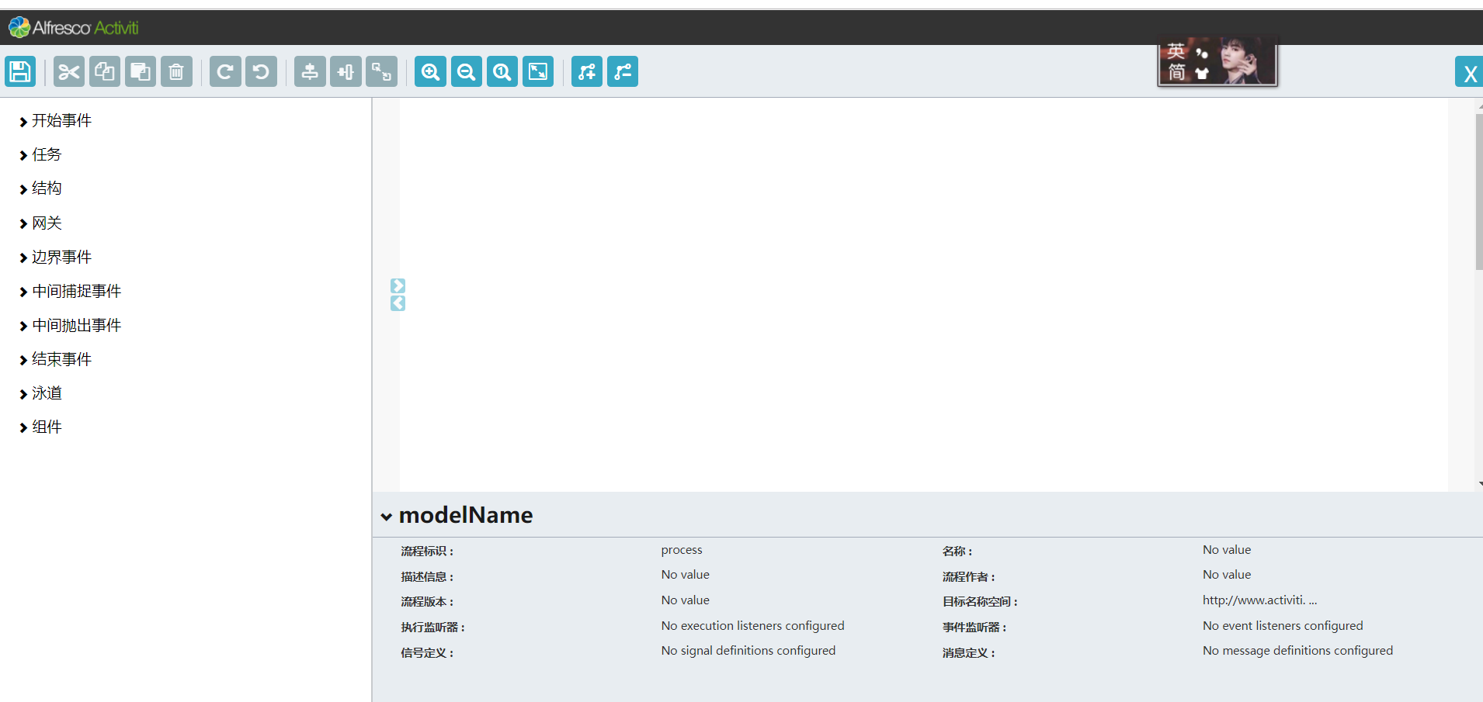
流程模型设计要点：
流程标识和任务主键id需以字母或下滑线开始
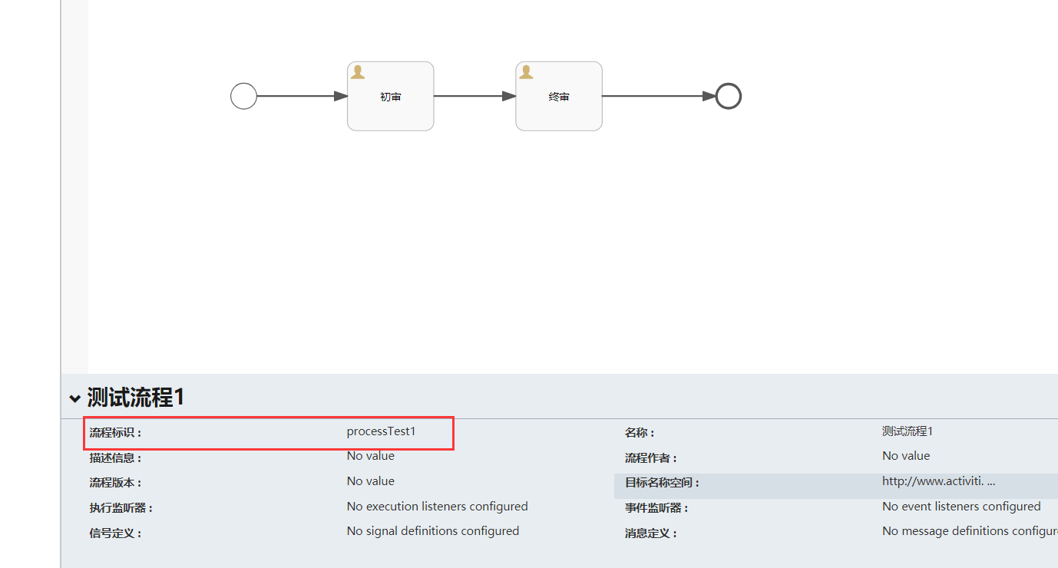
工作流任务的审批权限是以用户组（角色）控制，每个任务的审批角色可以是多个:
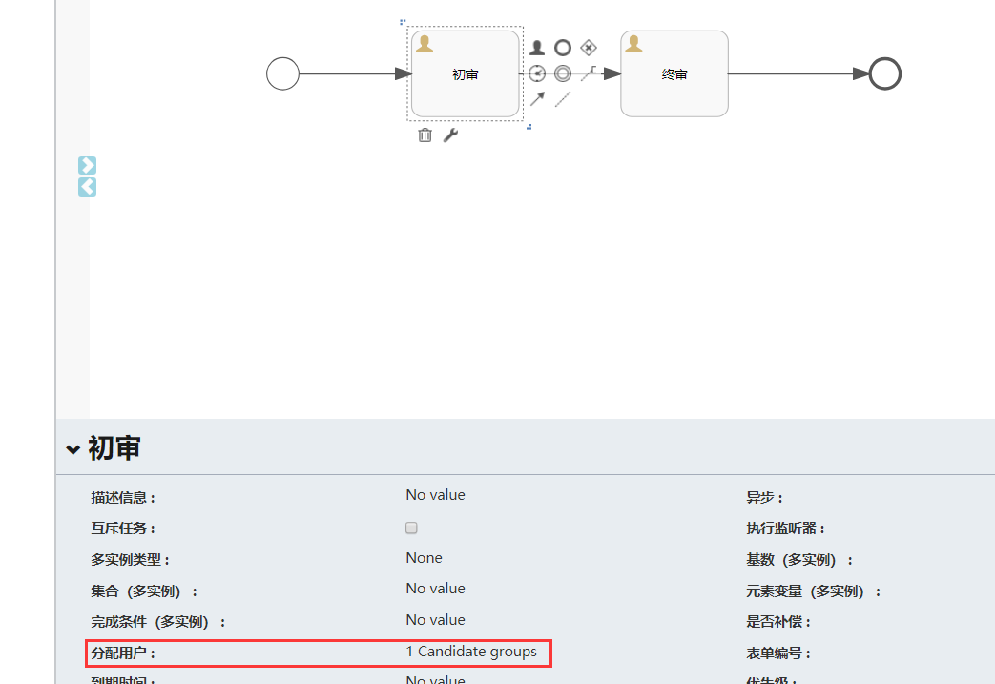
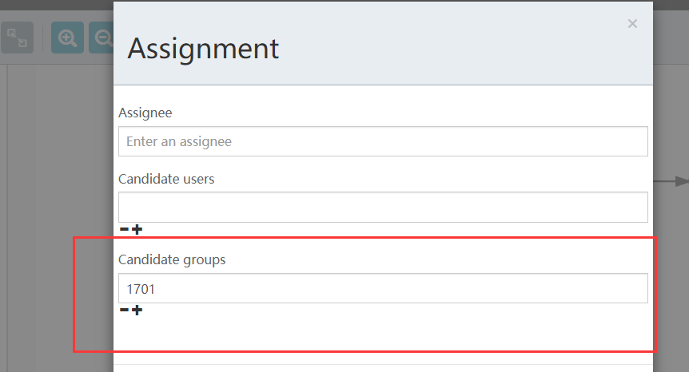
点击加加减号增加候选组。
流程注册监听器：工作组件中提供了监听器功能可以在任务的创建结束处理相关业务
监听器通过http请求调用业务接口处理业务（用户实现），注册方式
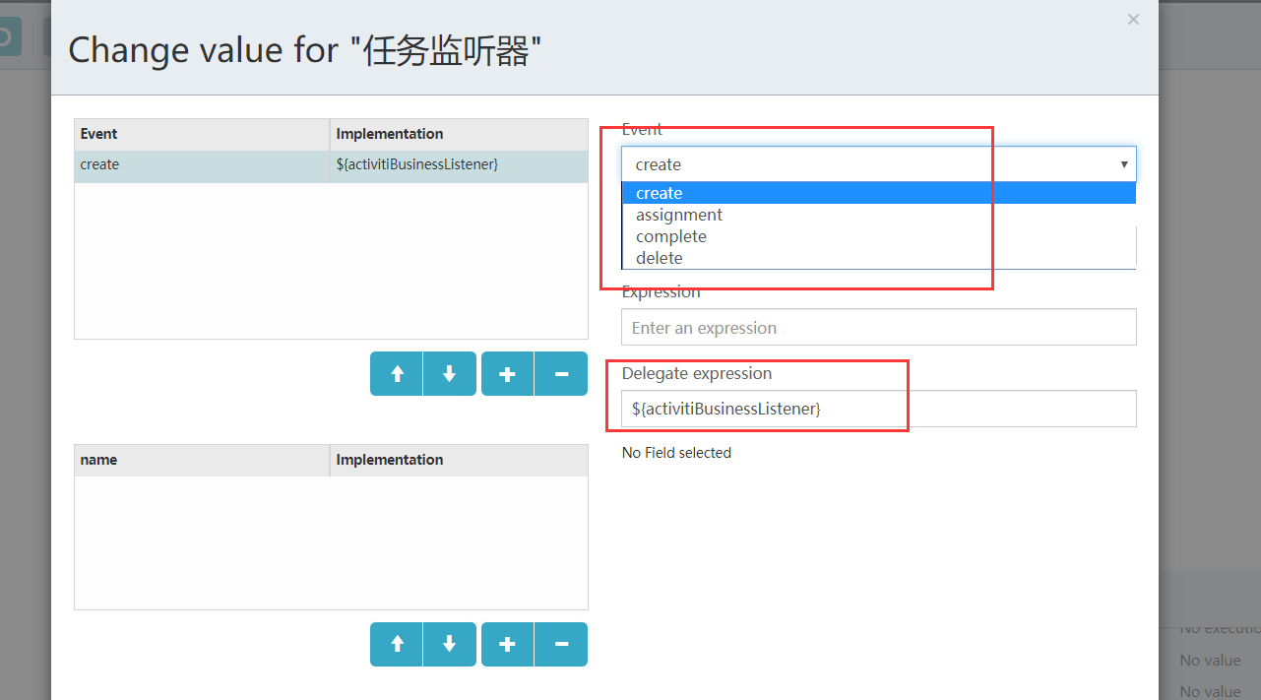

流程中的驳回和分支设计采用排他网关和流程变量实现：
驳回：可以驳回到任意一级
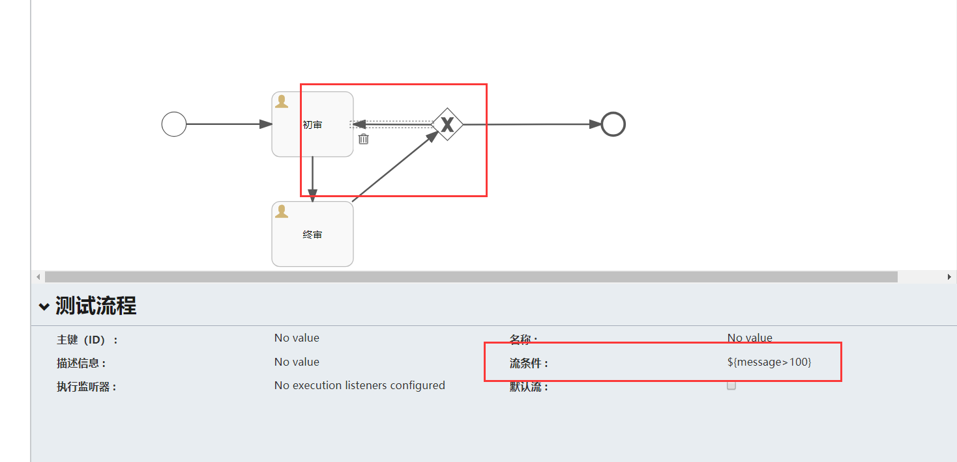

分支设计：
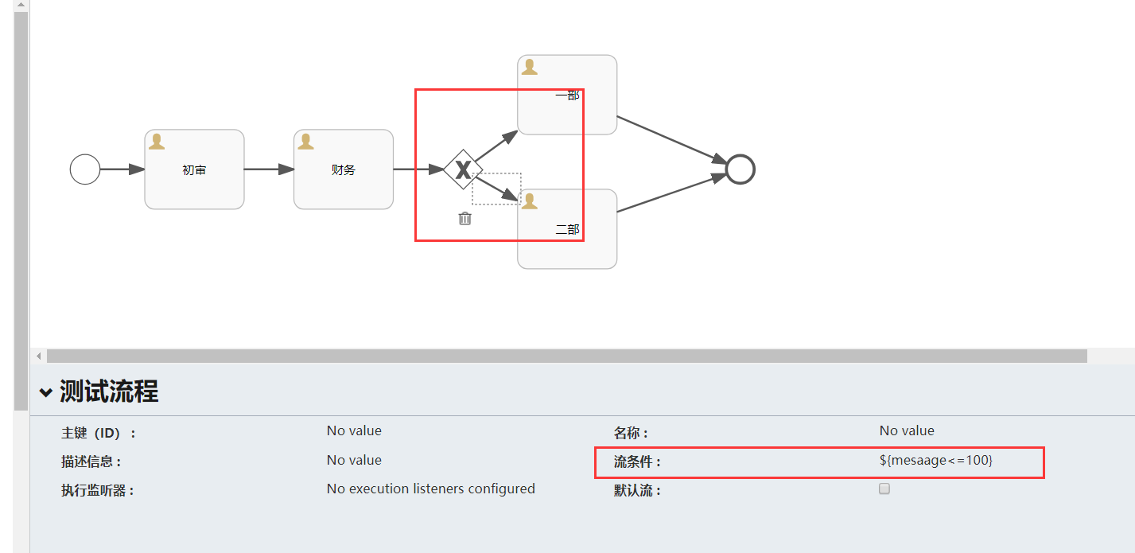

流程中的会签采用并行网关，不需要设置流条件：
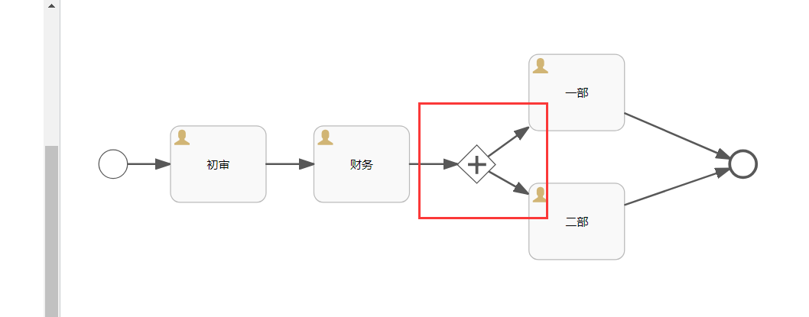

流程维护：
流程组件提供了流程模型的增删查改功能，每次流程模型修改后需重新部署才会生效。
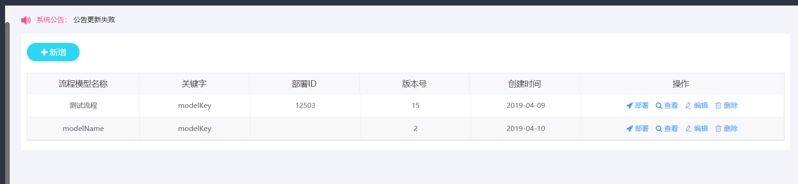
流程启动：
在流程管理页面可以启动，查看流程，删除流程定义（在实际系统中，可已在对应的业务页面调用相关接口启动流程，以便流程和业务绑定）

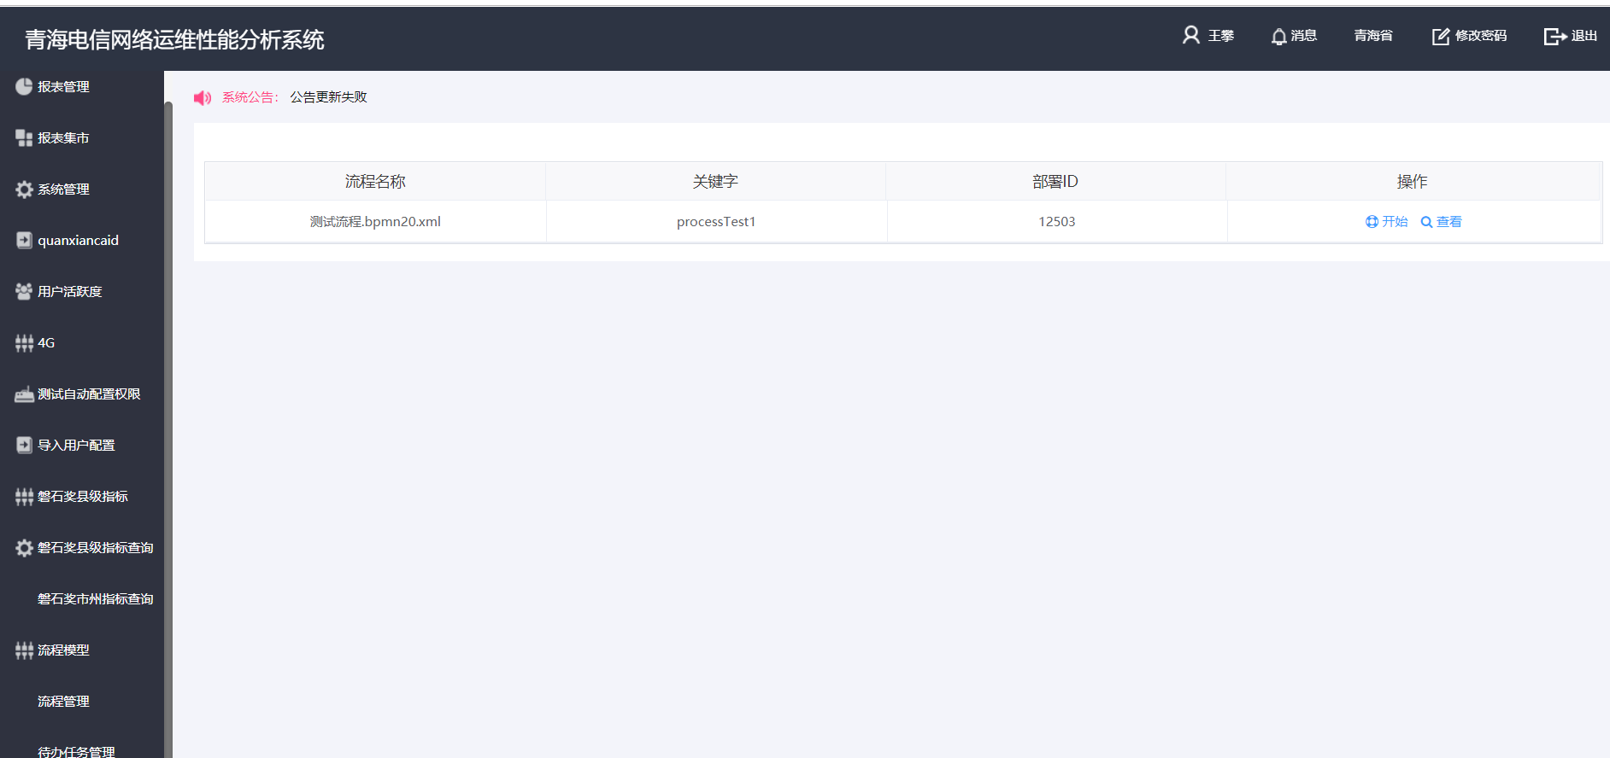
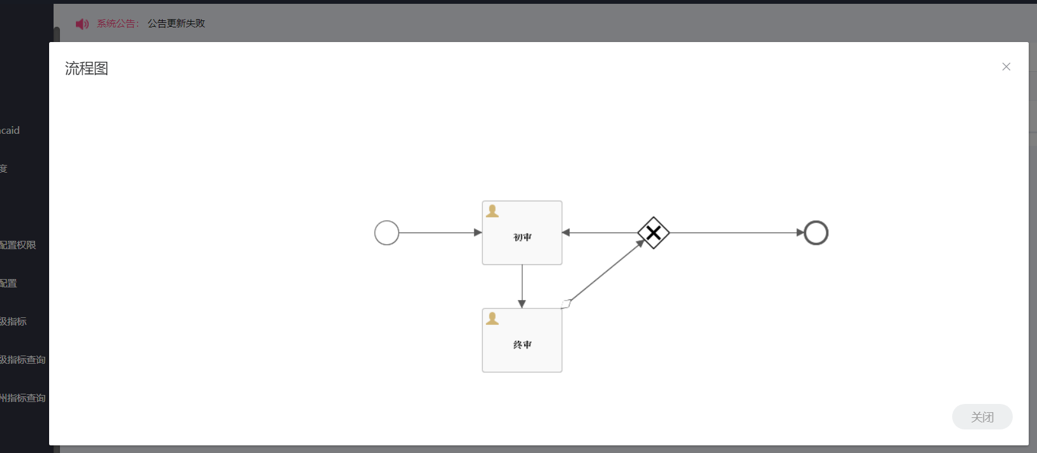
流程审批：可查看代办人，查看历史审批记录，审批节点
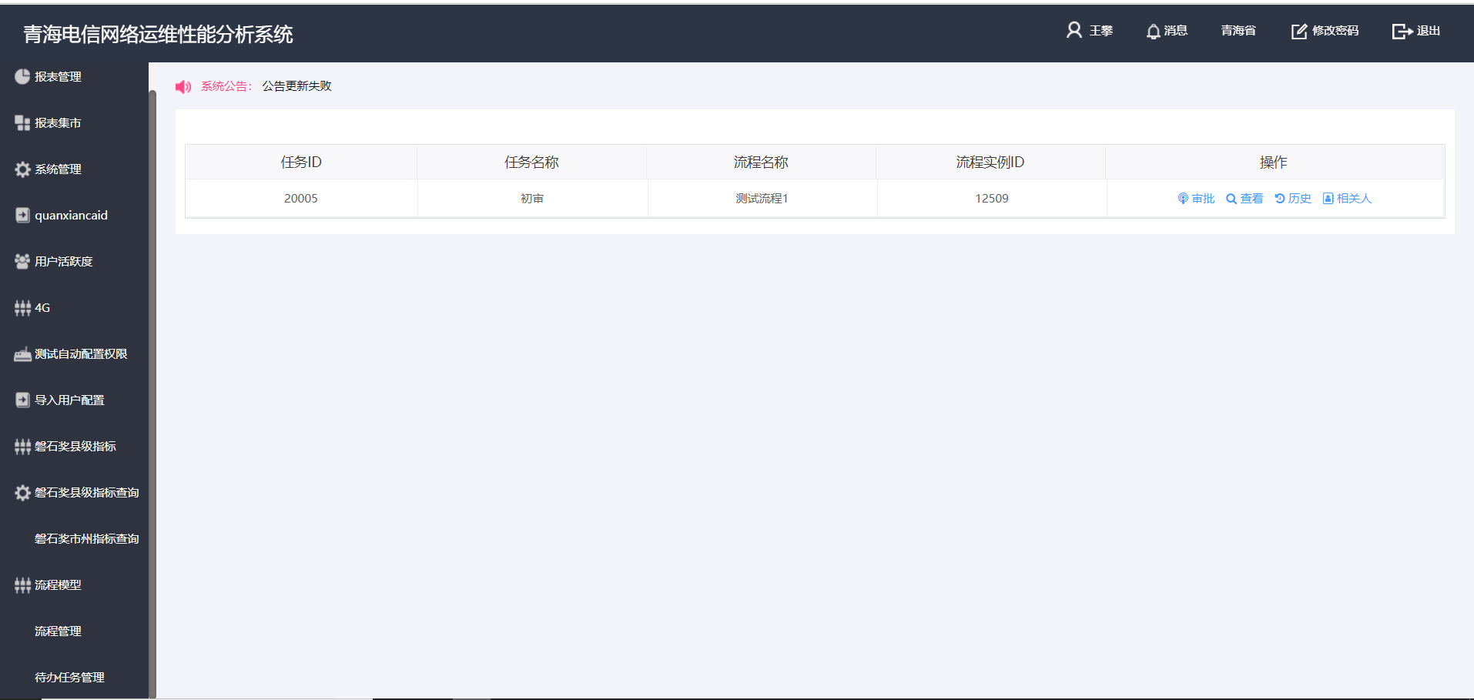

相关接口：

- 流程模型创建接口：
请求地址：ip:port/activiti_component/model/create
请求类型：post
输出：请求后系统默认创建一个空白的流程模型，并跳转到流程模型设计编辑页面

- 流程模型列表页面接口
请求地址：ip:port/activiti_component/model/modellist
请求类型：get
查询所有的模型列表
输出：
{
"code": "000000",
"message": "success",
"data": [{
"id": "1",
"revision": 21,
"name": "测试流程",
"key": "undefined",
"category": null,
"createTime": "2019-04-09T10:05:01.894+0000",
"lastUpdateTime": "2019-04-10T09:34:39.921+0000",
"version": 1,
"metaInfo": "{\"name\":\"测试流程\",\"revision\":1,\"description\":\"description\"}",
"deploymentId": "12503",
"editorSourceValueId": "2",
"editorSourceExtraValueId": "3",
"tenantId": "",
"persistentState": {
"metaInfo": "{\"name\":\"测试流程\",\"revision\":1,\"description\":\"description\"}",
"editorSourceValueId": "2",
"createTime": "2019-04-09T10:05:01.894+0000",
"deploymentId": "12503",
"name": "测试流程",
"category": null,
"version": 1,
"editorSourceExtraValueId": "3",
"key": "undefined",
"lastUpdateTime": "2019-04-10T09:34:39.921+0000"
},
"revisionNext": 22,
"inserted": false,
"deleted": false,
"updated": false
}]
}
- 修改模型接口
请求地址：ip:port/activiti_component/model/update/{id}
请求类型：get
输入：
字段解释
字段 | 字段类型 | 字段描述 | 是否必填
Id | String | 模型id | 必填
输出：跳转到模型编辑页面

- 删除流程模型接口
请求地址：ip:port/activiti_component/model/{id}
请求类型：delete
输入：
字段解释
字段 | 字段类型 | 字段描述 | 是否必填
Id | String | 模型id | 必填
输出：
{
"code": "000000",
"message": "success",
"data":{
"success"
}
}

- 部署流程模型接口
请求地址：ip:port/activiti_component/{id}/deployment
请求类型：post
输入：
字段解释
字段 | 字段类型 | 字段描述 | 是否必填
Id | String | 模型id | 必填

输出：
{
"code": "000000",
"message": "success",
"data":{
"success"
}
}

- 流程图查看接口：
请求地址：ip:port/activiti_component/activiti/imageView
请求类型：get
输入：
字段解释
字段 | 字段类型 | 字段描述 | 是否必填
deploymentId | String | 流程部署id | 必填
输出：图片二进制流写入响应体

- 查询活动流程图
字段解释
字段 | 字段类型 | 字段描述 | 是否必填
taskId | String | 任务实例id | 必填
输出：图片二进制流写入响应体
请求地址：ip:port/activiti_component/activiti/activImageView
请求类型：get
输入：

- 查询最新版流程定义
请求地址：ip:port/activiti_component/activiti/latestProcessDefinition
请求类型：get
输入：无
输出：
{
"code": "000000",
"message": "success",
"data": [{
"name": "测试流程.bpmn20.xml",
"id": "processTest1:4:12506",
"key": "processTest1",
"resourceName": "测试流程.bpmn20.xml",
"deploymentId": "12503",
"diagramResourceName": "测试流程.processTest1.png"
}]
}

- 查询用户代办任务
请求地址：ip:port/activiti_component/activiti/queryTasksByUserId
请求类型：post
输入：
字段解释
字段 | 字段类型 | 字段描述 | 是否必填
userId | String | 用户id | 必填

输出：
{
"code": "000000",
"message": "success",
"data": [
{
"taskId": "20005",
"taskName": "初审",
"processName": "测试流程1",
"processInstanceId": "12509"
}
]
}

- 查询任务可审批用户
请求地址：ip:port/activiti_component/activiti/queryTaskUser
请求类型：post
输入：
字段解释
字段 | 字段类型 | 字段描述 | 是否必填
taskId | String | 任务实例id | 必填

输出：
{
"code": "000000",
"message": "success",
"data": [
{
"userId": "2111",
"userName": "lixin"
},
{
"userId": "122",
"userName": "wangpan"
}
]
}

- 启动流程
请求地址：ip:port/activiti_component/activiti/startProcess
请求类型：post
输入：
字段解释
字段 | 字段类型 | 字段描述 | 是否必填
processDefiKey | String | 流程定义key | 必填
businesskey | String | 业务key（业务id） | 必填

输出：
{
"code": "000000",
"message": "success",
"data":{
"success"
}
}

- 审批任务
请求地址：ip:port/activiti_component/activiti/startProcess
请求类型：post
报文格式：输入JSON
输入：
字段解释
字段 | 字段类型 | 字段描述 | 是否必填
taskId | String | 任务实例id | 必填
status | String | 业务状态 | 非必填
message | String | 流程走向判定条件 | 非必填（流程存在分支必填）
comment | String | 审批备注 | 非必填
userId | String | 用户id | 必填

输出：
{
"code": "000000",
"message": "success",
"data":{
"success"
}
}

- 查询历史备注
请求地址：ip:port/activiti_component/activiti/historyComments
请求类型：post
输入：
字段解释taskId,processInstanceId 其中一项必填

字段 | 字段类型 | 字段描述 | 是否必填
taskId | String | 任务实例id | 非必填
processInstanceId | String | 流程实例id | 非必填

输出：
{
"code": "000000",
"message": "success",
"data": [
{
"id": "12515",
"userId": "122",
"time": "2019-04-10T07:29:07.124+0000",
"taskId": "12513",
"fullMessage": "同意",
"userName": "wangpan",
"processInstanceId": "12509",
"taskName": "初审"
}

]
}

- 删除流程定义
请求地址：ip:port/activiti_component/activiti/deleteProcessDef
请求类型：delete
输入：
字段 | 字段类型 | 字段描述 | 是否必填
deploymentId | String | 流程部署id | 必填

输出：
{
"code": "000000",
"message": "success",
"data":{
"success"
}
}

